第19回神奈川リンパ浮腫研究会のご案内
開催概要
日時 ： 2023年1月14日（土）
14:00～ 受付開始（予定）
14:20～17:00ごろ 研究会
終了後～ 会員総会
会場 ： 横浜市立大学市民総合医療センター 6F 会議室
対象 ： 医療関係者のみ（医師、看護師、コメディカル、セラピスト）
参加費 ： 非会員 1,000円
会員 無料
※開催前13:00～ 世話人会があります。世話人の先生方はご参加ください。
※会員登録申請し、承認後に入会となります。
※開催様式の変更とそれに伴う参加可能対象者や参加費が変更となる可能性がございます。

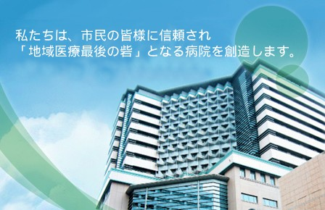
会場案内

横浜市立大学附属
市民総合医療センター 6F 会議室
〒２３２－００２４
神奈川県横浜市南区浦舟町４丁目５７番地
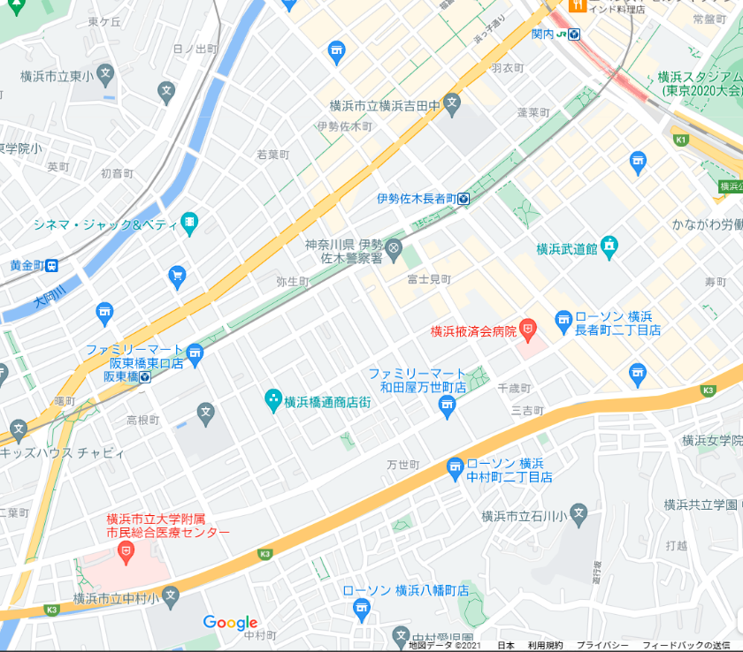
電話：０４５（２６１）５６５６（代表）
アクセス ●京浜急行線 「黄金町駅」 徒歩10分
●横浜市営地下鉄「坂東橋駅」徒歩5分
市営バス、神奈中バス、相鉄バス
「市大センター病院前」下車

会場アクセスURL：
https://www.yokohama-cu.ac.jp/urahp/outline/access.html

*プログラム*
●14:00～ 受付開始
●14:20～14:25 代表世話人挨拶 前川二郎先生
●14:30～15:30 第１部【一般演題】（発表７分、質疑応答３分 程度） ​
１．気象病としてのリンパ浮腫---第2報
三上 太郎 茅ヶ崎市立病院 形成外科

２．局所性浮腫に対する硬化療法の経験ー微小動静脈瘻による拍動性静脈炎

村山剛也、山下光美、桜井祐加、筋野和代 関内医院
佐久間恒 東京歯科大学市川病院 形成外科
伊藤智 みなと赤十字病院 心臓血管外科
佐藤達郎 サトウ血管外科クリニック(京都市)

３． 当院におけるリンパ浮腫ケアの取り組み
山本納緒子、川田正子、竹丸雅志 横浜市立市民病院 看護部、形成外科

４．メジャー法とDICOM CTデータを用いた下肢リンパ浮腫周径値の比較検討
－メジャー法の正確性と特性の評価－
中川路美雲、北山 晋也、室田悠美子、出原 薫
前田奈々恵、山本 優子、矢吹雄一郎、小久保健一
前川 二郎 横浜市立大学医学部 形成外科学

５．弾性ストッキングによる圧迫創傷の発生メカニズム
‐簡単な力学モデルによる数値解析から‐
橋本紘吉、戸崎綾子、松田奈菜枝 東神奈川戸崎治療院

●15:30～15:45 休憩
●15:45～16:45 第２部【特別講演】
講師 藤沢市保健医療センター 前川 二郎 先生
​ 「リンパ浮腫が教えてくれたこと、そして次の世代へ伝えたいこと」
●16:45- 閉会の挨拶
※研究会終了後、神奈川リンパ浮腫研究会総会を行います。会員の先生方は会場にお残りください。

*******************************
【お問い合わせ、演題応募先】
第19回神奈川リンパ浮腫研究会 大会長 前川二郎 / 事務局：横浜市立大学附属病院 形成外科(小林・北山)
e-mail ：prs_ycu@yokohama-cu.ac.jp / TEL ：045-787-2709（直通） HP ：http://kanagawa-lymphedema.jp/

